泰宇建筑工程技术咨询有限公司关于东阳市横店镇后岭山小学校服采购项目的更正公告
一、项目基本情况
原公告的采购项目编号：TYZX2025-003
原公告的采购项目名称：东阳市横店镇后岭山小学校服采购项目
首次公告日期：2025年7月 11 日
二、更正信息
更正事项：招标文件中标项二采购清单明细及产品技术参数
更正内容：
序号 | 更正项 | 更正前内容 | 更正后内容
1 | 标项二产品技术参数（冬裤） | 皮面料（纤维含量）：棉95% 聚酯纤维5%；里料（纤维含量）：聚酯纤维92% 氨纶8%； | 面料（纤维含量）：聚酯纤维92% 氨纶8%；里料（纤维含量）：聚酯纤维95% 氨纶5%；
2 | 标项二采购清单明细（外套及内胆款式） | 内胆：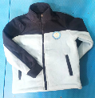 | 外套：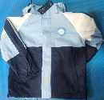
2 | 标项二采购清单明细（外套及内胆款式） | 外套： | 内胆：
附：附件、招标文件
东阳市横店镇后岭山小学
泰宇建筑工程技术咨询有限公司
2025年 7 月14 日

